Онищук Елена Маратовна,
учитель математики МОБУ Новобурейской СОШ №1
высшей квалификационной категории
Бурейского района Амурской области

2017 год

Задание по алгебре для подготовки к ОГЭ на отработку навыка установления соответствия между графиком функции и формулами (7 – 8 кл)

Задание направлено на отработку навыка установления соответствия между графиком функции и формулами.
Задание можно проводить на дополнительных занятиях, на элективных курсах и, непосредственно, на уроках подготовки к ОГЭ.
Задания соответствуют учебникам УМК Алгебра. 8 класс. Ю.Н.Макарычев, Н.Г.Миндюк и др., - М.: Просвещение, 2016 год; УМК Алгебра. 7 класс. Ю.Н.Макарычев, Н.Г.Миндюк и др., - М.: Просвещение, 2015 год

Критерии оценивания:
«5» - 4 задания
«4» - 3 задания
«3» - 2 задания
«2» - менее 2

Литература
- Алгебра. 7 класс. Ю.Н.Макарычев, Н.Г.Миндюк и др., - М.: Просвещение, 2015 год
- Алгебра. 8 класс. Ю.Н.Макарычев, Н.Г.Миндюк и др., - М.: Просвещение, 2016 год

Задание по алгебре для подготовки к ОГЭ на отработку навыка установления соответствия между графиком функции и формулами (7 – 8 класс)

Установите соответствие между графиками функций и формулами, которые их задают
- Графики:
А) 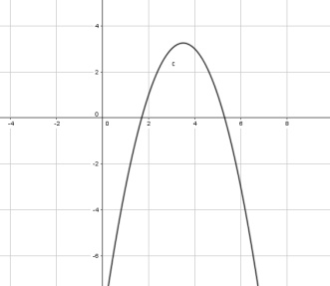 Б) 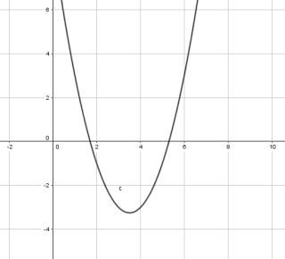 В) 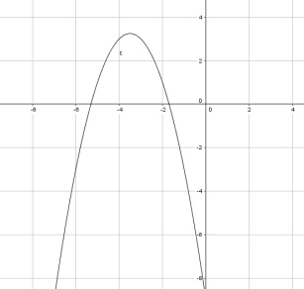
Формулы:
- y = x² - 7x + 9 2) y = -x² - 7x – 9 3) y = -x² +7x - 9

Ответ:
А | Б | В
3 | 1 | 2

- Графики:
А) 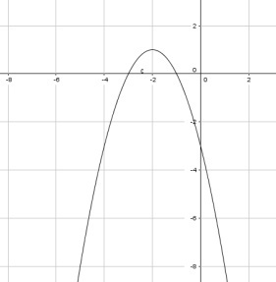 Б) 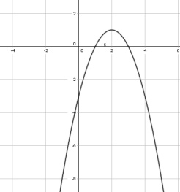 В) 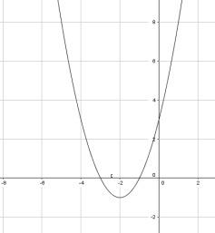
Формулы:
- y = -x² - 4x - 3 2) y = -x² + 4x – 3 3) y = x² +4x + 3

Ответ:
А | Б | В
1 | 2 | 3

- Графики:
А) 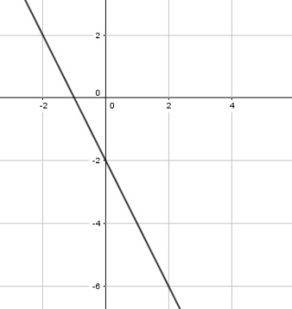 Б) 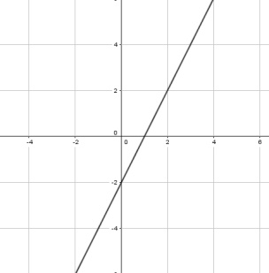 В) 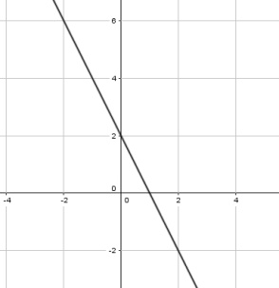
Формулы:
- y = 2х-2 2) y = -2х-2 3) y = -2х+2

Ответ:
А | Б | В
2 | 1 | 3

- Графики:
А) 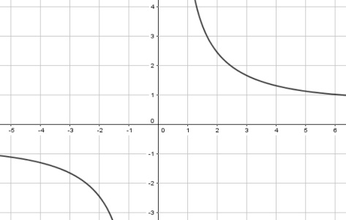 Б) 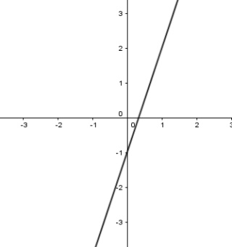 В) 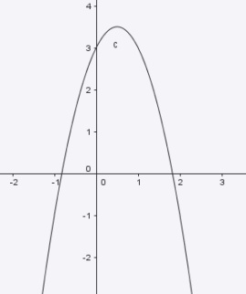
Формулы:
- y = -2х²+2х+3 2) y = $\frac{6}{х}$ 3) y = 3х-1
Ответ:
А | Б | В
2 | 3 | 1

Шаблон верных ответов
- Ответ:
А | Б | В
3 | 1 | 2

- Ответ:
А | Б | В
1 | 2 | 3

- Ответ:
А | Б | В
2 | 1 | 3

- Ответ:
А | Б | В
2 | 3 | 1

